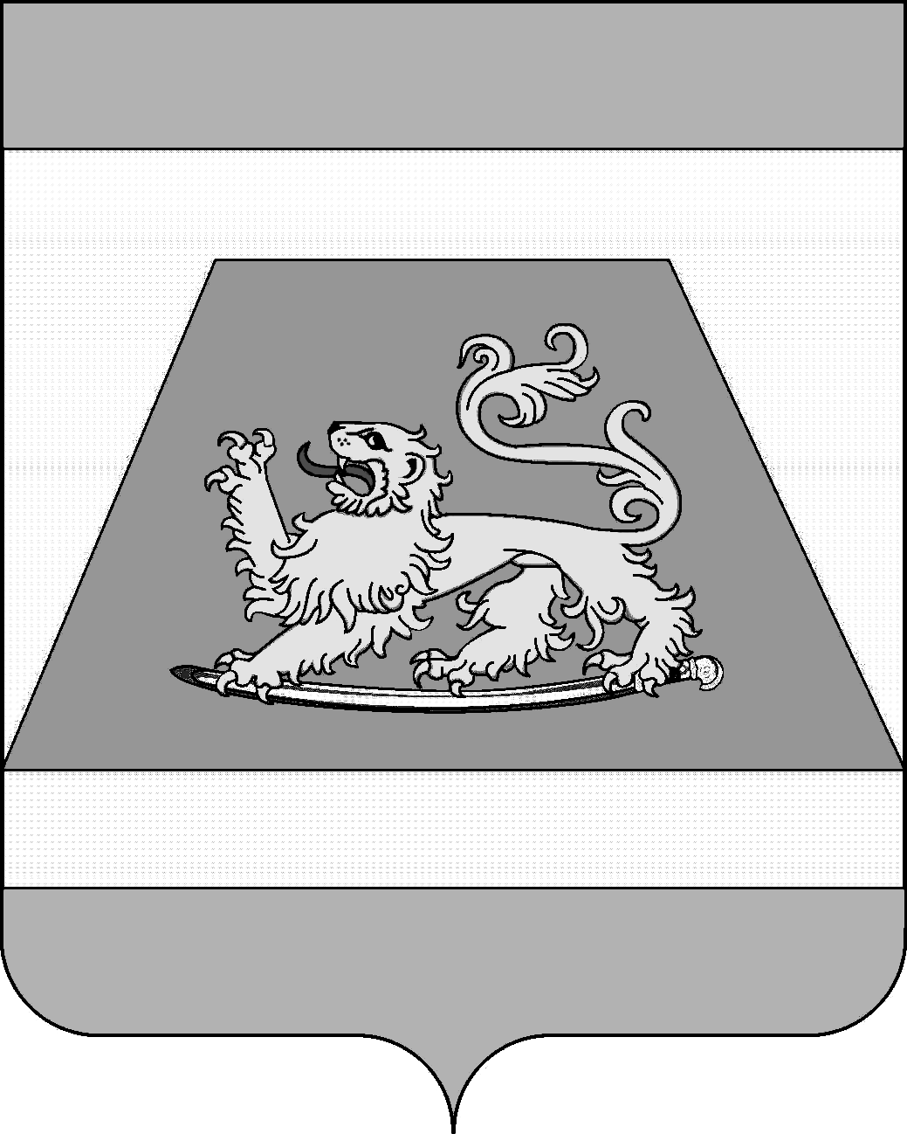

СОВЕТ МУНИЦИПАЛЬНОГО ОБРАЗОВАНИЯ
СЕВЕРСКИЙ РАЙОН

РЕШЕНИЕ

от 15 февраля 2019 года № 381

станица Северская

О внесении изменений в решение Совета муниципального
образования Северский район от 20 декабря 2018 года
№ 368 «О местном бюджете на 2019 год и
на плановый период 2020 и 2021 годов»

В соответствии с Бюджетным кодексом Российской Федерации, статьей 20 раздела V Положения о бюджетном процессе в муниципальном образовании Северский район, утвержденного решением Совета муниципального образования Северский район от 8 сентября 2016 года № 103, пунктом 2 части 1 статьи 25 Устава муниципального образования Северский район Совет муниципального образования Северский район РЕШИЛ:
1. Внести в решение Совета муниципального образования Северский район от 20 декабря 2018 года № 368 «О местном бюджете на 2019 год и на плановый период 2020 и 2021 годов» следующие изменения:
1.1. Пункт 1 статьи 1 изложить в следующей редакции:
«1. Утвердить основные характеристики местного бюджета на 2019 год:
1) общий объем доходов в сумме 1832466,3 тыс. рублей;
2) общий объем расходов в сумме 1912906,8 тыс. рублей;
3) верхний предел муниципального внутреннего долга Северского района на 1 января 2020 года в сумме 89800,0 тыс. рублей, в том числе верхний предел долга по муниципальным гарантиям Северского района в сумме 0,0 тыс. рублей;
4) дефицит местного бюджета в сумме 80440,5 тыс. рублей.».
1.2. Приложение 15 «Источники финансирования дефицита местного бюджета, перечень статей источников финансирования дефицита бюджета на 2019 год» изложить в новой редакции согласно приложению 1 к настоящему решению.
1.3. Приложение 20 «Программа муниципальных заимствований муниципального образования Северский район на 2019 год» изложить в новой редакции согласно приложению 2 к настоящему решению.
2. Опубликовать настоящее решение в средствах массовой информации.
3. Контроль за выполнением настоящего решения возложить на постоянную комиссию по вопросам экономики и бюджета.
4. Настоящее решение вступает в силу со дня его официального опубликования.

Исполняющий обязанности
главы муниципального
образования Северский район М.В. Наумейко

Исполняющий обязанности
председателя Совета муниципального
образования Северский район Р.Я. Ремпель

